REPÚBLICA DE COLOMBIA
NUEVA MONEDA CONMEMORATIVA
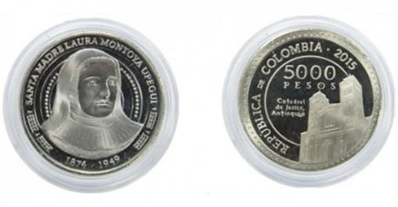
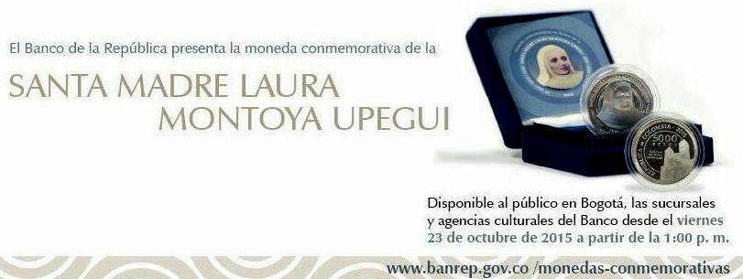
Disponible a partir del 23 de octubre de 2015 - Primera emisión 100.000 monedas. Acuñación autorizada 500.000.

Aleación: cobre 75% níquel 25% - Diámetro: 35 mm – Peso: 21.75 gramos. – Canto estriado – Acuñada en la Casa de Moneda de Colombia – Municipio de Ibagué. Valor nominal $5.000

ANVERSO:
Imagen oficial de Santa Laura. Textos: “Santa Madre Laura Montoya Upegui – 1874 – 1949”.

REVERSO:
“República de Colombia 2015”. En el centro: “5000 pesos”. Al lado derecho la imagen de la actual Catedral del Municipio de Jericó (Departamento de Antioquia) ciudad natal de Santa Laura y el texto “Catedral de Jericó, Antioquia”.

PRESENTACIÓN:
1. En cápsula o estuche acrílico con precio público de $5.000.
2. En estuche especial, folleto plegable con la información general y características de la moneda. Precio público $14.000.

TEMÁTICAS NUMISMÁTICAS: Santos, mujeres, catedrales.
Medellín, 23 de octubre de 2015 – begow2012@gmail.com.co

